**Aplicación web de cotización de paquetes turísticos**

Proyecto Desarrollo Web II

Ingenieria Sistemas



**Adrian Ricardo Villazon Ascanio**

**Caleb Seña Melo**

**Universidad de Córdoba  
Lorica - Córdoba - Colombia  
2025**

## **Tabla de contenido**

Introducción……………………………………………………………………………………………………….3

1. Planteamiento del problema……………………………………………………………...4

* 1. Justificación………………………………………………………………………………………5

1.12 Razones del por qué se va a realizar el proyecto…………5

1.2 Objetivo general. ……………………………………………………………………………..6

1.3. Objetivos específicos. …………………………………………………………………..6

2.Especificación de Requisitos software. ………………………………………….6

2.1 Descripción del sistema. ………………………………………………………………….…6

2.2 Objetivo del Sistema. …………………………………………………………………………7

2.3 Análisis de usuarios. ……………………………………………………………………………7

2.3.1 Descripción de Roles . ………………………………………………………………………7

2.4 Requisitos funcionales. ……………………………………………………………………….8

2.4.1 Requisitos no funcionales. …………………………………………………………….9

2.5 Diagrama de caso de uso . ………………………………………………………………10

2.6 Documentación de casos de uso . ……………………………………………….10

2.7 Modelo entidad relación. …………………………………………………………………27

2.8 [Diagrama de secuencia.](https://docs.google.com/document/d/1PvvaqL_0ablHnEvZT7UY7-or2KIdWSOZ/edit#bookmark=id.5idmc5dzn5x5) …………………………………………………………………….37

2.9 [Diccionario de datos](https://docs.google.com/document/d/1PvvaqL_0ablHnEvZT7UY7-or2KIdWSOZ/edit#bookmark=id.ttm8xdkz3arx). …………………………………………………………………………..40

3. [Implementación](https://docs.google.com/document/d/1PvvaqL_0ablHnEvZT7UY7-or2KIdWSOZ/edit#bookmark=id.u6d6s87uhlnv). ………………………………………………………………………………………42

3.1 [Herramientas en el frontend para la implementación](https://docs.google.com/document/d/1PvvaqL_0ablHnEvZT7UY7-or2KIdWSOZ/edit#bookmark=id.3mkcef61l43a)…….42

3.2 [Herramientas en el backend para la implementación](https://docs.google.com/document/d/1PvvaqL_0ablHnEvZT7UY7-or2KIdWSOZ/edit#bookmark=id.15lnh8adzem). ……43

4. [Pruebas unitarias del sistema ERSoft](https://docs.google.com/document/d/1PvvaqL_0ablHnEvZT7UY7-or2KIdWSOZ/edit#bookmark=id.89i9d3tko8x8) . …………………………………………46

4.1 [Plan de pruebas unitarias](https://docs.google.com/document/d/1PvvaqL_0ablHnEvZT7UY7-or2KIdWSOZ/edit#bookmark=id.89i9d3tko8x8). ……………………………………………………………….46

4.2 [Desarrollo de pruebas unitarias](https://docs.google.com/document/d/1PvvaqL_0ablHnEvZT7UY7-or2KIdWSOZ/edit#bookmark=id.dgqh5qo68qoh). ………………………………………………….48

4.3 [Resultados de las pruebas.](https://docs.google.com/document/d/1PvvaqL_0ablHnEvZT7UY7-or2KIdWSOZ/edit#bookmark=id.hvqt6j5sipe) ……………………………………………………………..56

5. [Manual de usuario](https://docs.google.com/document/d/1PvvaqL_0ablHnEvZT7UY7-or2KIdWSOZ/edit#bookmark=id.268kc51otzlc) . …………………………………………………………………………….59

## 

## 

## **Introducción**

El turismo es uno de los sectores de mayor crecimiento en Colombia, impulsado por la diversidad cultural, geográfica y natural que ofrece el país. Sin embargo, las agencias de viajes enfrentan el reto de responder de manera ágil y precisa a los requerimientos de los clientes, quienes demandan cotizaciones rápidas, transparentes y ajustadas a sus necesidades particulares.

En la agencia de viajes donde surge este proyecto, se identificó que uno de los mayores problemas se presenta en el proceso de elaboración de presupuestos para los planes turísticos. La gestión manual de las múltiples variables que componen un paquete como el origen y destino, tiquetes aéreos y terrestres, hospedajes en hoteles asociados, actividades opcionales, alimentación y la tasa de ganancia genera demoras y aumenta la probabilidad de errores en los cálculos.

Para dar solución a esta problemática, se propone el desarrollo de una aplicación web de cotización de paquetes turísticos, que permita tanto a la agencia como a los clientes generar presupuestos en menor tiempo, con información actualizada y confiable. Este sistema busca optimizar la operación de la agencia, mejorar la experiencia del usuario final y fortalecer la competitividad de la empresa en el mercado turístico.

## 

## **1. Planteamiento del problema**

Las agencias de viajes en Colombia enfrentan dificultades en el proceso de elaboración de presupuestos para planes turísticos, debido a la cantidad de variables que deben considerarse: origen y destino, tiquetes aéreos o terrestres según la necesidad del cliente, hospedaje en hoteles asociados, actividades turísticas opcionales, alimentación durante la estancia y la tasa de ganancia de la agencia.

El mayor inconveniente identificado es la demora en la **consulta de tiquetes aéreos y terrestres** en las fechas solicitadas, lo cual retrasa la entrega de las cotizaciones a los clientes. Esto genera insatisfacción en los usuarios y limita la capacidad de la agencia para responder de manera ágil en un mercado altamente competitivo.

Además, la personalización de los paquetes turísticos (según destino, hoteles asociados y actividades particulares de cada lugar) aumenta la complejidad del cálculo manual, lo que implica mayores tiempos de trabajo y posibles errores en los valores finales de las cotizaciones.

## **1.1 Justificación**

La implementación de una **aplicación web de cotización de paquetes turísticos** permitirá a la agencia automatizar el proceso de presupuestos, integrando en un solo sistema todos los elementos necesarios: transporte aéreo y terrestre, hospedaje, alimentación y actividades opcionales.

Con esta herramienta, se reducirá significativamente el tiempo de respuesta a los clientes, se minimizan los errores en los cálculos y se garantizará una mayor eficiencia en la operación. Además, la página web permitirá que tanto la agencia como los clientes puedan generar cotizaciones rápidas, confiables y ajustadas a sus necesidades específicas.

## **1.1.2 Razones del por qué se va a realizar el proyecto**

* El mercado turístico es altamente competitivo y requiere respuestas rápidas y personalizadas.
* La cotización manual consume demasiado tiempo y aumenta el riesgo de errores.
* Se busca centralizar la información de destinos, hoteles, transportes y actividades en una sola plataforma.
* El sistema dará autonomía al cliente para calcular su viaje, mejorando la experiencia de usuario.
* La agencia aumentará su productividad y podrá atender a más clientes en menor tiempo.

## **1.2 Objetivo general**

Diseñar e implementar una aplicación web que permita la **cotización automatizada de paquetes turísticos**, integrando los elementos de transporte, hospedaje, actividades, alimentación y tasa de ganancia, con el fin de optimizar el tiempo de respuesta y mejorar la experiencia del cliente.

## **1.3 Objetivos específicos**

* Analizar los procesos actuales de cotización en la agencia de viajes para identificar los requerimientos del sistema.
* Desarrollar un módulo que gestione la información de destinos, hoteles asociados y actividades turísticas.
* Implementar un componente que calcule automáticamente los costos de transporte aéreo y terrestre según fechas seleccionadas.
* Diseñar un sistema que integre hospedaje, alimentación y actividades, generando un presupuesto detallado y transparente.
* Proporcionar a los clientes una interfaz web amigable que les permita realizar sus propias cotizaciones de forma ágil.
* Asegurar que el sistema permite la configuración de una **tasa de ganancia variable**, adaptable a cada paquete.

## 

## 

## 

## 

## **2. Especificación de Requisitos de Software**

En este proyecto, se busca desarrollar una aplicación web que facilite el proceso de cotización de paquetes turísticos para una agencia de viajes, integrando en un solo sistema todos los elementos necesarios para ofrecer al cliente una propuesta rápida, confiable y personalizada.

## **2.1 Descripción del sistema**

El sistema será una **aplicación web de cotización de paquetes turísticos**, diseñada para ser utilizada tanto por los empleados de la agencia de viajes como por los clientes interesados en planear un viaje.

Las principales características del sistema son:

* **Gestión de destinos y hoteles asociados:** la agencia podrá registrar y actualizar la información de cada destino, incluyendo los hoteles y tipos de acomodación disponibles.
* **Cotización de transporte aéreo y terrestre:** el sistema permitirá ingresar tarifas actualizadas de tiquetes según las fechas seleccionadas.
* **Paquetes personalizados:** el cliente podrá elegir origen y destino, fechas de viaje, tipo de transporte, hospedaje, actividades opcionales y alimentación.
* **Tasa de ganancia variable:** la agencia podrá configurar un porcentaje de utilidad que se aplicará a cada cotización.
* **Generación automática de presupuestos:** el sistema calculará el costo total del viaje y generará una cotización detallada que podrá ser consultada en línea o exportada en formato PDF.
* **Acceso por roles:**
  + **Administrador (agencia):** gestionar destinos, hoteles, actividades, tarifas de transporte y la tasa de ganancia.
  + **Cliente:** generar cotizaciones personalizadas según sus preferencias.

Este sistema busca **reducir los tiempos de respuesta**, minimizar errores en los cálculos y mejorar la experiencia de usuario en el proceso de planeación de viajes.

## **2.2 Objetivo del sistema**

El objetivo principal del sistema es **automatizar el proceso de cotización de paquetes turísticos** para una agencia de viajes en Colombia, integrando en una plataforma web todos los elementos necesarios para generar presupuestos completos y personalizados en menor tiempo.

De manera específica, el sistema permitirá:

* Centralizar la información de destinos, hoteles asociados, actividades turísticas, tarifas de transporte y alimentación.
* Generar de forma automática y precisa presupuestos que incluyan transporte aéreo y terrestre, hospedaje, actividades opcionales, alimentación y la tasa de ganancia definida por la agencia.
* Brindar a los clientes una herramienta en línea que les permita realizar cotizaciones rápidas y confiables sin depender directamente del personal de la agencia.
* Optimizar la operación de la agencia, reduciendo los tiempos de respuesta y mejorando la atención al cliente.

En conclusión, el sistema busca ser una **herramienta eficiente, confiable y accesible** que fortalezca la competitividad de la agencia y facilite la planeación de viajes para los clientes.

## **2.3 Análisis de usuarios**

El sistema web estará dirigido a dos tipos principales de usuarios: **los administradores de la agencia de viajes** y **los clientes**. Cada uno de ellos tendrá necesidades y permisos específicos dentro de la plataforma, por lo que es fundamental definir sus características para garantizar que el sistema responda a sus expectativas.

* **Usuario administrador (agencia de viajes):** Son los empleados autorizados de la agencia. Tendrán acceso a todas las funciones de gestión del sistema. Podrán administrar la información de destinos, hoteles, actividades, tarifas de transporte, alimentación y la tasa de ganancia. Asimismo, serán responsables de garantizar que los datos estén actualizados para que las cotizaciones generadas sean confiables.
* **Usuario cliente:** Corresponde a la persona interesada en planear un viaje. Tendrá acceso a una interfaz amigable que le permitirá seleccionar origen, destino, fechas de viaje, tipo de transporte, hospedaje, actividades opcionales y alimentación. El sistema le generará una cotización completa y detallada de manera automática.

### **2.3.1 Descripción de roles**

* **Administrador:**
  + Gestionar información de destinos turísticos.
  + Registrar y actualizar los hoteles asociados y sus tipos de acomodación.
  + Ingresar tarifas de transporte aéreo y terrestre.
  + Registrar actividades turísticas disponibles por destino.
  + Configurar la tasa de ganancia variable.
  + Generar cotizaciones y reportes internos.
* **Cliente:**
  + Consultar los destinos disponibles.
  + Seleccionar origen, destino, fechas y tipo de transporte.
  + Escoger hotel y acomodación según el destino.
  + Incluir o no actividades opcionales.
  + Obtener una cotización automática del viaje.
  + Descargar o visualizar la cotización en formato digital.

## **2.4 Requisitos funcionales**

| **ID** | **Requisito funcional** | **Descripción** |
| --- | --- | --- |
| RF01 | Gestión de usuarios | El sistema debe permitir registrar, editar y eliminar usuarios (clientes y administradores). |
| RF02 | Autenticación | El sistema debe validar credenciales de acceso mediante un inicio de sesión seguro. |
| RF03 | Gestión de destinos | El administrador podrá registrar y actualizar información de destinos turísticos. |
| RF04 | Gestión de hoteles | El administrador podrá asociar hoteles a cada destino, incluyendo tipos de acomodación, precios y disponibilidad. |
| RF05 | Gestión de transporte aéreo | El administrador podrá registrar tarifas de vuelos según fechas, aerolínea y destino. |
| RF06 | Gestión de transporte terrestre | El administrador podrá registrar tarifas de transporte terrestre según rutas y fechas. |
| RF07 | Gestión de actividades turísticas | El administrador podrá registrar actividades opcionales por destino; el cliente podrá seleccionarlas al cotizar. |
| RF08 | Cotización de paquetes | El sistema calculará el costo total de un paquete considerando: transporte, hospedaje, actividades, alimentación y tasa de ganancia. |
| RF09 | Visualización de cotización | El sistema debe mostrar al cliente un resumen detallado del paquete cotizado. |
| RF10 | Exportación de cotización | El sistema debe permitir exportar la cotización en formato PDF o enviarla por correo electrónico. |
| RF11 | Configuración de tasa de ganancia | El administrador podrá establecer un porcentaje de ganancia variable que se aplicará a las cotizaciones. |
| RF12 | Reportes de cotizaciones | El administrador podrá generar reportes de cotizaciones realizadas por cliente, destino y rango de fechas. |
| RF13 | Consultas de información | El sistema debe permitir búsquedas y filtros por destino, fechas y tipo de transporte. |

## **2.4.1 Requisitos no funcionales**

| **ID** | **Requisito no funcional** | **Descripción** |
| --- | --- | --- |
| RNF01 | Usabilidad | La interfaz debe ser intuitiva, con un diseño amigable y accesible tanto para administradores como para clientes. |
| RNF02 | Rendimiento | El sistema debe procesar una cotización en menos de 5 segundos bajo condiciones normales de uso. |
| RNF03 | Disponibilidad | El sistema debe estar disponible en un 99% del tiempo, garantizando acceso continuo a clientes y administradores. |
| RNF04 | Seguridad | El sistema debe garantizar el manejo seguro de la información mediante encriptación de contraseñas y protocolos HTTPS. |
| RNF05 | Escalabilidad | El sistema debe permitir agregar nuevos destinos, hoteles y actividades sin afectar el rendimiento. |
| RNF06 | Compatibilidad | La aplicación debe ser accesible desde diferentes navegadores (Chrome, Firefox, Edge) y dispositivos (PC, tablet, móvil). |
| RNF07 | Mantenibilidad | El sistema debe estar desarrollado con una arquitectura modular que facilite futuras actualizaciones o correcciones. |
| RNF08 | Confiabilidad | El sistema debe asegurar que los cálculos de las cotizaciones sean precisos y consistentes en cada consulta. |
| RNF09 | Portabilidad | El sistema debe poder desplegarse en diferentes entornos (servidores locales o en la nube). |
| RNF10 | Accesibilidad | El sistema debe cumplir con estándares básicos de accesibilidad web (ejemplo: WCAG) para usuarios con diferentes necesidades. |

## **2.5 Diagramas de casos de uso.**

El comportamiento del sistema de gestión de viajes en relación con la interacción de los distintos actores se muestra en la siguiente imagen.

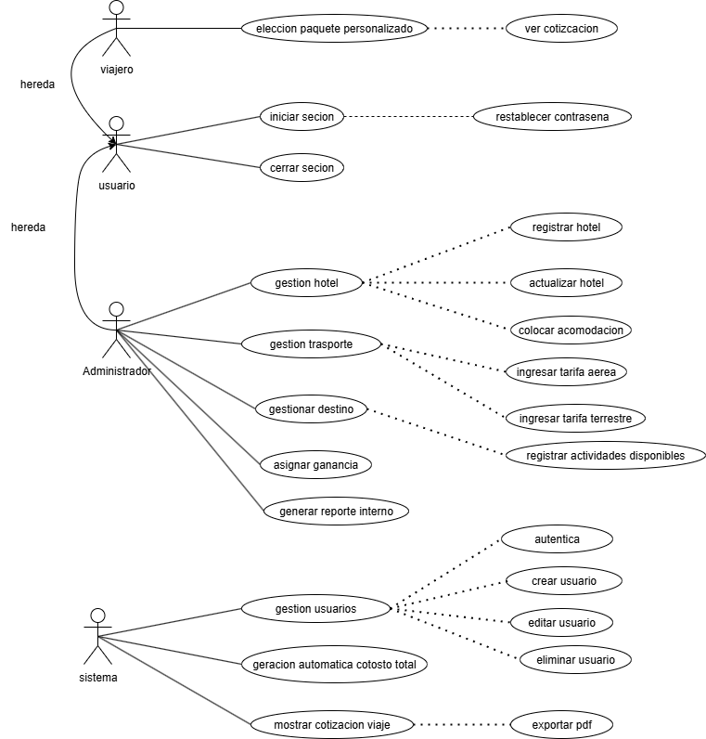

## 2.6 Documentación de casos de uso.

**Especificación de caso de uso con las funcionalidades de Usuario.**

El diagrama de casos de uso presentado muestra las interacciones del sistema de gestión de viajes con un actor denominado "Usuario". Los casos de uso descritos son:

**1. Iniciar sesión:** El usuario puede ingresar al sistema usando sus credenciales. Hay un caso de uso relacionado marcado como una extensión, "Restablecer contraseña", que indica que el usuario puede seguir un proceso para cambiar su contraseña si no puede acceder a su cuenta.

| Paso | Evento | Acción | Resultado |
| --- | --- | --- | --- |
| 1 | Inicio de sesión | El usuario ingresa nombre de usuario y contraseña. | El sistema valida las credenciales. |
| 2 | Validación exitosa | Muestra un mensaje de validación exitosa | El sistema concede acceso al usuario y verifica si es un usuario normal (viajero) o un usuario (administrador) y muestra su respectivo panel. |
| 3 | Error en validación | Muestra un mensaje de validación exitosa | El sistema muestra un mensaje de error si las credenciales son incorrectas |
| 4 | Múltiples intentos fallidos | Muestra un mensaje de intentos máximos alcanzados y un mensaje de intentarlo más tarde. | El sistema bloquea temporalmente la cuenta tras varios intentos fallidos |
|  |  |  |  |

**2. Cerrar sesión:** Después de terminar sus actividades, el usuario puede cerrar su sesión para asegurar que su cuenta no quede activa en el dispositivo que está utilizando.

| Paso | Evento | Acción | Resultado |
| --- | --- | --- | --- |
| 1 | Decisión de cerrar sesión | Usuario elige la opción de cerrar sesión en el sistema | El sistema solicita confirmación para asegurar que el usuario desea salir |
| 2 | Confirmación de cierre de sesión | Usuario confirma su intención de cerrar sesión | El sistema cierra la sesión, borrando cualquier sesión activa y redirige al usuario a la pantalla de inicio de sesión o a una página de confirmación de cierre de sesión |

**Especificación de caso de uso con las funcionalidades de viajero.**

El diagrama de casos de uso presentado muestra las interacciones del sistema de gestión de viajes con un actor denominado "viajero" el cual hereda los los casos del actor usuario y además presenta los siguientes casos de uso que se describen a continuación:

**1. Elección de un paquete de viaje personalizado:** El viajero podrá seleccionar un paquete personalizado que incluye un origen junto con su destino, fechas , el tipo de transporte , hospedaje , actividades opcionales y alimentación.

luego hay un caso de uso extendido aquí. “ver cotización” que incluye toda la información correspondiente al viaje, el usuario podrá ver toda la información de manera digital y si desea descargarla en formato pdf.

| Paso | Evento | Acción | Resultado |
| --- | --- | --- | --- |
| 1 | seleccionar un origen. | El usuario ingresa el origen desde el cual desea viajar. | El sistema muestra si el origen está disponible o no. |
| 2 | seleccionar un destino. | El usuario ingresa el destino al cual desea viajar | Muestra información sobre el destino a visitar. |
| 3 | Seleccionar fechas | El usuario ingresa las fechas del viaje | El sistema muestra si las fechas están disponibles |
| 4 | Seleccionar transporte | El usuario busca los medios de transporte disponibles dependiendo del destino y selecciona un medio de transporte. | El sistema muestra todos los medios de transporte disponibles según el destino, muestra sus precios y guarda el medio de transporte seleccionado. |
| 5 | Seleccionar Hotel | El usuario busca un hotel disponible según su destino. | El sistema muestra todos los hoteles disponibles cerca de su destino seleccionado e información relacionada como precios. entre otros. |
| 6 | Seleccionar actividades | El usuario si desea busca las actividades disponibles al lugar de destino | Según el destino seleccionado el sistema muestra todas las actividades activas en ese lugar. |
| 7 | Ver cotizacion | El usuario ve toda la cotización del viaje . | El sistema muestra la cotización total del viaje y toda la información correspondiente. en formato digital |
| 8 | Generar pdf | El usuario da click a generar pdf | El sistema genera un pdf a partir de la cotización total y toda la información correspondiente . y permite descargarlo . |

**Especificación de caso de uso con las funcionalidades de administrador.**

El diagrama de casos de uso presentado muestra las interacciones del sistema de gestión de viajes con un actor denominado "administrador" el cual hereda los los casos de uso del actor usuario y además presenta los siguientes casos de uso que se describen a continuación:

**1. Gestión Hotel:** El administrador es el encargado de agregar toda la información necesaria de los hoteles con los que están asociados, además de actualizar sus datos y colocar una acomodación respectivamente.

**2. Gestión Transporte:** El administrador es el encargado de agregar toda la información necesaria de los medios de transporte esto incluye si son aéreos o terrestres con los que están asociados, además de generar una cotización de los precios y asignar las tarifas ya sean aéreas o terrestres.

**3. Gestionar destino :** El administrador es el encargado de agregar toda la información necesaria de los destinos disponibles además presenta una extensión que permite agregar las actividades activas en esos lugares de destinos y mostrarlas como opcionales dentro del paquete.

**4. Gestionar ganancias :** En base a los asignaciones que se realicen el administrador se encarga de estipular una ganancia correspondiente en porcentajes dependiendo de las gestiones.

**5. Generar reporte interno :** El administrador luego de hacer las gestiones necesarias y las ganancias emite un reporte interno con los datos.

**Especificación de caso de uso con las funcionalidades de Sistema.**

El diagrama de casos de uso presentado muestra las interacciones del sistema de gestión de viajes con un actor sistema , presenta los siguientes casos de uso que se describen a continuación:

**1. Gestionar usuarios :** El sistema permite a los usuarios registrarse en el sistema además de actualizar sus datos. loguearse en el sistema o si desea puede eliminar su usuario.

**2. Gestionar usuarios :** El sistema permite a los usuarios registrarse en el sistema además de actualizar sus datos. loguearse en el sistema o si desea puede eliminar su usuario

**3. Generación automática de costo total :** El sistema genera automáticamente un costo total del paquete seleccionado por el usuario en base a las cotizaciones existentes.

**4. Mostrar cotización de viaje :** El sistema muestra una cotización del viaje con toda la información relacionada al viaje y además extiende a exportar pdf el cual permite generar un reporte final en formato pdf con todos los datos relacionados al paquete de viaje

## 

| **Actor** | **Caso de uso** | **Descripción** | **Flujo de eventos (resumido)** |
| --- | --- | --- | --- |
| **Usuario** | Iniciar sesión | El usuario ingresa al sistema con credenciales válidas. Extiende a: “Restablecer contraseña”. | 1. Ingresa usuario y contraseña.  2. El sistema valida credenciales.  3. Acceso concedido según tipo de usuario.  4. En caso de error, muestra mensaje.  5. Si hay múltiples fallos, bloquea temporalmente la cuenta. |
|  | Cerrar sesión | El usuario finaliza su sesión. | 1. Selecciona “Cerrar sesión”.  2. El sistema pide confirmación.  3. Se cierra la sesión y se redirige al login. |
| **Viajero** | Selección de paquete de viaje personalizado | El viajero elige origen, destino, fechas, transporte, hospedaje, actividades. Extiende a: “Ver cotización” y “Generar PDF”. | 1. Ingresa origen y destino.  2. Selecciona fechas disponibles.  3. Elige transporte y hotel.  4. Opcional: actividades.  5. El sistema muestra cotización total.  6. Opción de exportar cotización en PDF. |
| **Administrador** | Gestión de hoteles | Agregar, actualizar y administrar información de hoteles asociados. | CRUD de hoteles. |
|  | Gestión de transporte | Agregar y administrar información de transportes (aéreos y terrestres). | CRUD de transportes, asignar tarifas. |
|  | Gestión de destinos y actividades | Administrar destinos y actividades opcionales. | CRUD de destinos y actividades. |
|  | Gestión de ganancias | Definir porcentajes de ganancia sobre servicios. | Cálculo automático de margen de ganancias. |
|  | Reportes internos | Generar reportes con información de servicios y ganancias. | El sistema produce un reporte consolidado. |
| **Sistema** | Gestión de usuarios | Permite registrar, actualizar y eliminar usuarios. | CRUD de usuarios, validación de credenciales. |
|  | Generación automática de costo total | Calcula el valor del paquete según opciones seleccionadas. | Suma precios de transporte, hotel, actividades, aplica márgenes. |
|  | Mostrar cotización de viaje | Muestra cotización final del paquete. Extiende a: “Exportar PDF”. | Visualiza resumen y permite descarga de reporte. |

## **2.7 Modelo Entidad–Relación**

El modelo entidad–relación (MER) es la representación conceptual de los datos que manejará el sistema de gestión de paquetes turísticos. Permite definir las entidades principales, sus atributos y las relaciones entre ellas, garantizando la correcta organización y consulta de la información.

Las entidades identificadas son:

* **Usuario**: Contiene la información de las personas que interactúan con el sistema (administradores o viajeros).  
  + *Atributos*: email, password, name, user_type (admin, viajero)
* **Hotel**: Registra los hoteles asociados al sistema y vinculados a un destino específico.  
  + *Atributos*: hotel_id, nombre, address, price, acomodación
* **Destino**: Contiene la información de los lugares disponibles para viajar.  
  + *Atributos*: destino_id, nombre, descripción, ubicación
* **Transporte**: Registra los medios de transporte disponibles (aéreo o terrestre) vinculados a un destino específico.  
  + *Atributos*: transporte_id, tipo, empresa, precio
* **Actividad**: Incluye las actividades opcionales disponibles según el destino.  
  + *Atributos*: actividad_id, nombre, descripción, precio
* **Paquete**: Representa un paquete turístico completo seleccionado por el viajero.  
  + *Atributos*: paquete_id, fecha_inicio, fecha_fin, costo_total

### **Relaciones:**

* **Usuario – Paquete**: Un usuario puede generar varios paquetes → (1:N).
* **Paquete – Destino**: Cada paquete está asociado a un destino → (N:1).
* **Destino – Hotel**: Un destino puede tener varios hoteles → (1:N).
* **Destino – Actividad**: Un destino puede tener varias actividades → (1:N).
* **Destino – Transporte**: Un destino puede tener varios transportes → (1:N).

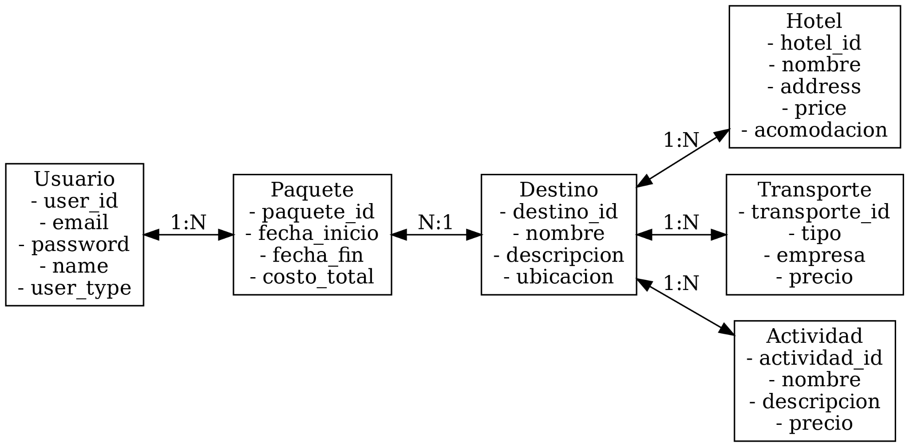

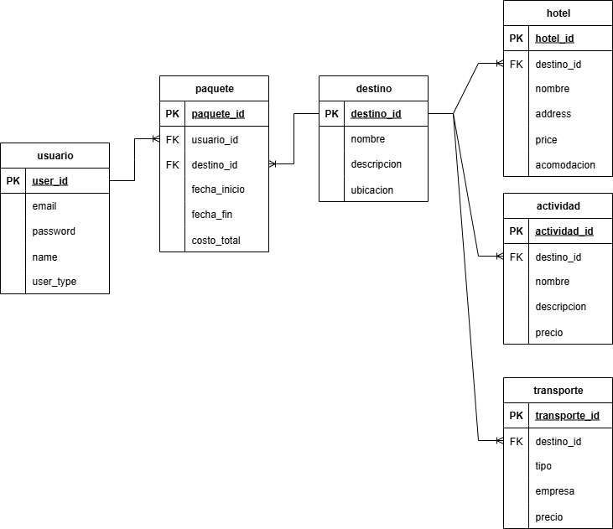

## **2.8 Diagrama de secuencia**

El diagrama de secuencia muestra la interacción dinámica entre los actores y el sistema durante el proceso de cotización y reserva de un paquete turístico. Se representan los mensajes intercambiados entre el **usuario**, el **sistema web** y la **base de datos**, siguiendo un orden temporal.

En este caso, el flujo inicia cuando el usuario accede al sistema e ingresa sus credenciales. El sistema valida los datos en la base de datos y, tras la autenticación, permite al usuario seleccionar un destino. Posteriormente, se consultan los destinos y actividades disponibles, se muestran en la interfaz y el usuario procede a elegir el paquete turístico. Finalmente, el sistema registra la reserva en la base de datos y confirma la operación al usuario.

Este diagrama permite entender de manera clara cómo se gestionan las solicitudes y respuestas en el proceso de cotización, mostrando el papel de cada actor y garantizando la trazabilidad de la información.

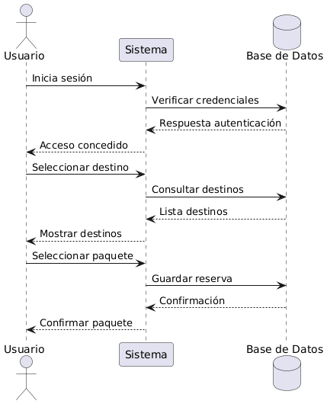

## **2.9 Diccionario de datos**

| **Entidad** | **Atributo** | **Tipo de dato** | **Tamaño** | **Descripción** |
| --- | --- | --- | --- | --- |
| **Usuario** | email | VARCHAR | 100 | Correo electrónico único del usuario. |
| password | VARCHAR | 255 | Contraseña cifrada del usuario. |
| name | VARCHAR | 80 | Nombre completo del usuario. |
| user_type | ENUM | - | Define si es administrador o viajero. |
| **Hotel** | hotel_id | INT (PK) | - | Identificador único del hotel. |
| nombre | VARCHAR | 100 | Nombre del hotel asociado. |
| address | VARCHAR | 150 | Dirección física del hotel. |
| price | DECIMAL(10,2) | - | Precio por noche de hospedaje. |
| acomodación | VARCHAR | 50 | Tipo de acomodación (sencilla, doble, etc.). |
| **Destino** | destino_id | INT (PK) | - | Identificador único del destino. |
| nombre | VARCHAR | 100 | Nombre del destino turístico. |
| descripción | TEXT | - | Breve descripción del destino. |
| ubicación | VARCHAR | 100 | Ubicación geográfica. |
| **Transporte** | transporte_id | INT (PK) | - | Identificador único del transporte. |
| tipo | ENUM | - | Puede ser aéreo o terrestre. |
| empresa | VARCHAR | 100 | Empresa transportadora. |
| precio | DECIMAL(10,2) | - | Costo del transporte. |
| **Actividad** | actividad_id | INT (PK) | - | Identificador único de la actividad. |
| nombre | VARCHAR | 100 | Nombre de la actividad. |
| descripción | TEXT | - | Descripción de la actividad. |
| precio | DECIMAL(10,2) | - | Costo de la actividad opcional. |
| **Paquete** | paquete_id | INT (PK) | - | Identificador único del paquete turístico. |
| fecha_inicio | DATE | - | Fecha de inicio del viaje. |
| fecha_fin | DATE | - | Fecha de finalización del viaje. |
| costo_total | DECIMAL(12,2) | - | Valor total del paquete turístico. |